【轨物方案】光伏电站“AI增效”管家 —— 30分钟微创技改，用算法找回消失的5%
老旧电站就像一个由于“熵增”而逐渐衰弱的生命体，任何剧烈的“截肢手术”（如大规模断电、剪线重联）都可能导致脆弱的系统发生次生故障。
因此，轨物科技提出了“零熵增”微创技改路径。以下是轨物科技基于“三把手术刀”技术亮点的深度细化与剖析：
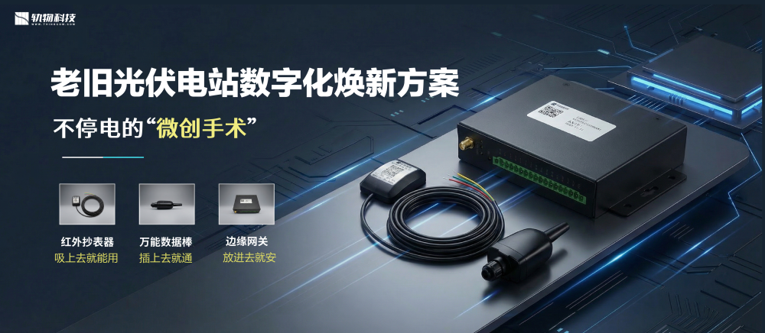
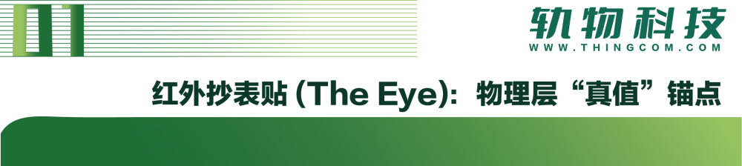
技术亮点：从“数字推算”回归“物理确权”
- 非侵入式光学采集： 传统技改需要更换智能电表，涉及断电审批和复杂的铅封拆解。我们采用磁吸式安装，通过红外口直接读取电表内部的物理读数，实现0接线、0干预。
- DL/T 645协议透传： 硬件内置标准的电力通讯协议，能够精准抓取计费级的峰平谷数据。
- 审计闭环： 这是我们“独立审计师”人设的技术根基。利用红外读数作为“真值”，与逆变器上报的“参考值”进行毫秒级对标，从而计算损耗率 $\eta_{loss} = \frac{\sum E_{inverter} - E_{meter}}{\sum E_{inverter}}$，揪出线路偷漏电或计量偏差。
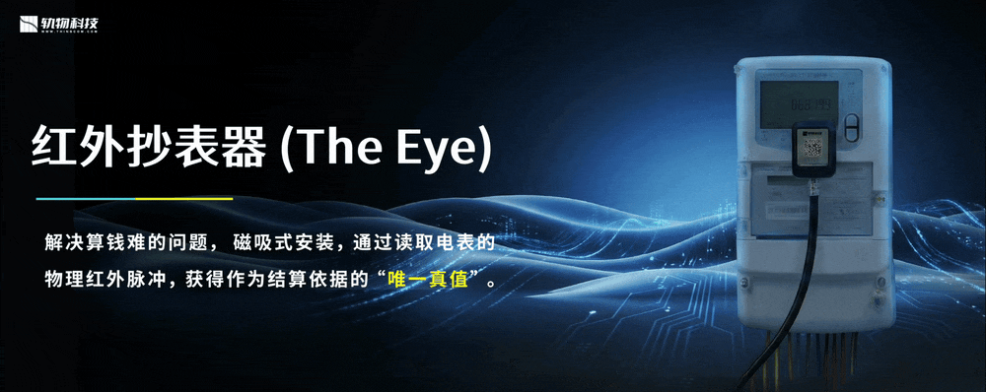
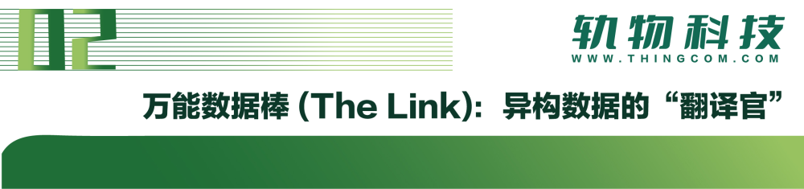
技术亮点：将“数据主权”从厂家黑盒中强行剥离
- 协议逆向与归一化： 老旧电站是“万国牌”逆变器的重灾区，2G退网更是导致大量资产失联。我们的数据棒支持95%以上的主流协议（华为、阳光等），在边缘侧完成协议清洗，将乱码般的私有协议转化为标准的JSON格式上传。
- 4G直连与强制接管： 无需通过厂家的云平台转发，直接拔除旧模块插上轨物棒，强制接管数据流。这意味着即便逆变器厂家倒闭或APP关停，业主依然拥有完整、连续的资产经营记录。
- 断网续传机制： 针对工业现场不稳定的网络环境，具备本地缓存功能，确保金融审计所需的历史数据链不断裂。
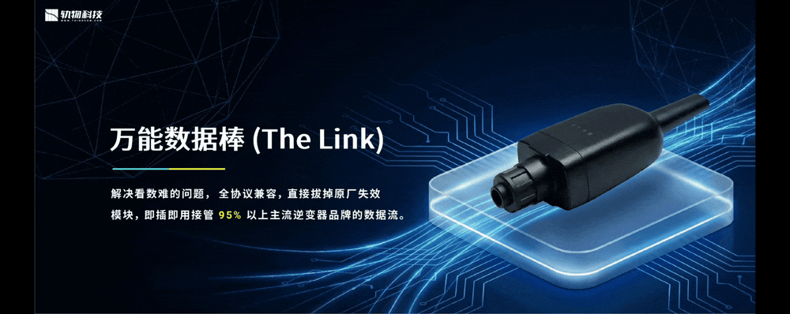
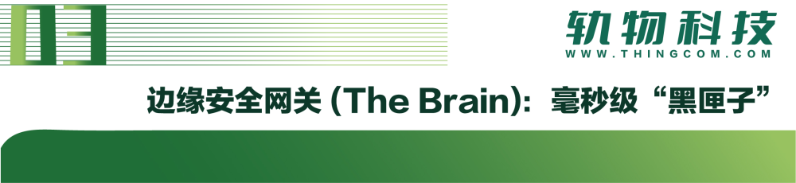
技术亮点：从“被动告警”进化为“自主防御”
- 热感雷达（焦耳定律监控）： 电气老化本质是电阻增加，在大电流下会剧烈发热。我们配置卡扣式温度探头，直接“卡”在线缆绝缘层外进行非接触式测温，毫秒级捕捉接触不良导致的异常温升。
- 边缘计算与本地决策： 核心壁垒在于网关具备本地自愈能力。当监测到温度触碰 80°C 警戒线 或异常拉弧时，无需等待云端指令，网关直接下发指令断开断路器，实现“数据不出域”的毫秒级响应。
- 免责证据链（事故溯源）： 系统自动记录“告警溯源时间轴”，以亚秒级精度记录从异常发现到自动报警再到处理完毕的全过程。这不仅是一张“免责金牌”，更是向保险公司索赔、界定运维方履职情况的数字化法律证据。
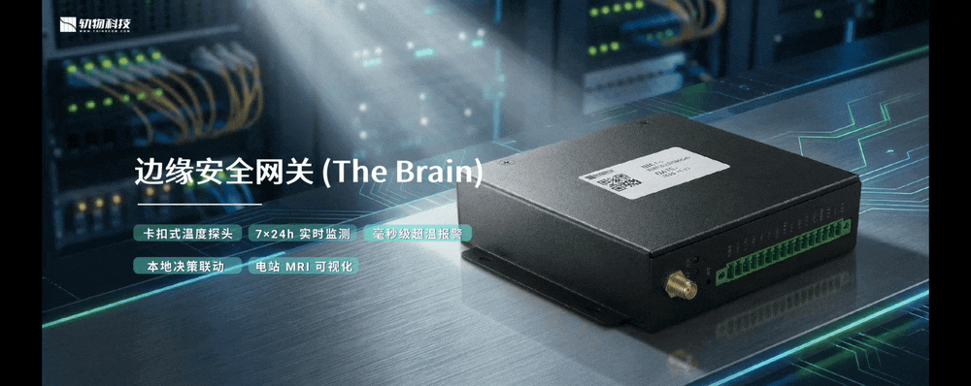

这套流程的本质是“用物理层面的极致便捷，掩盖技术层面的高度复杂”：
- 0-10min 无感进场： 解决“审批难”。无需停机申请，因为我们“不动电气”，巡检员顺手即可操作。
- 10-20min 物理植入： 解决“实施难”。利用“磁吸、卡扣、即插即用”三大物理外挂技术，将复杂的工程施工降维为简单的“消费级”安装体验。
- 20-30min 数字握手： 解决“调试难”。通过手机扫码，云端自动识别协议并打通链路，电站瞬间从“哑巴”变身“AI智能电站”。
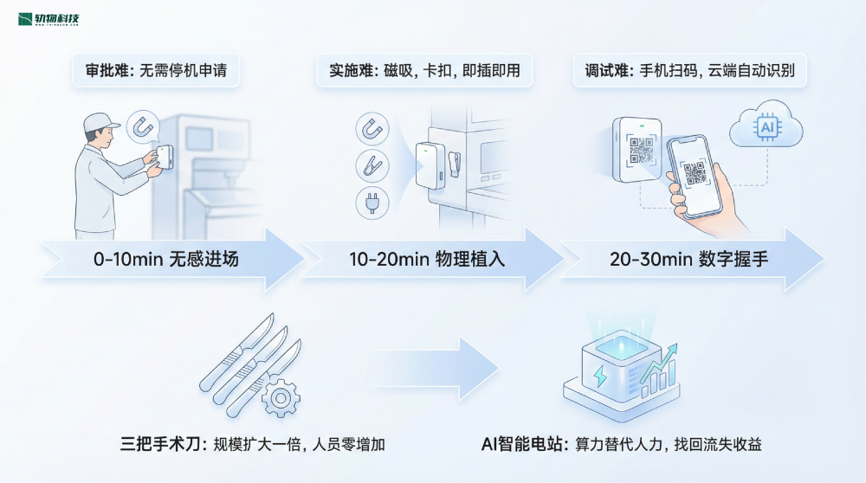
技术总结： 我们的“三把手术刀”让运维商实现“规模扩大一倍，人员零增加”的承诺。这不再是传统意义上的“修设备”，而是通过算力替代人力，通过算法找回那流失的5%收益，让每一度电都真正算数。
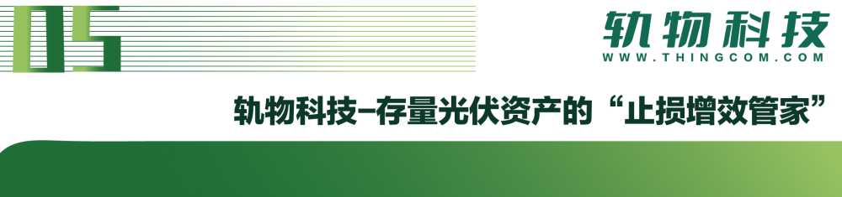
杭州轨物科技不是单纯的监控软件供应商，而是存量光伏资产的AI增效管家”。公司凭借深厚的学术背景和全栈软硬一体化能力，通过极简的微创技改和深度的 AI 审计，将模糊的电站运行状态转化为精确的数字化财务决策，致力于捍卫每一度电的真实价值。

